

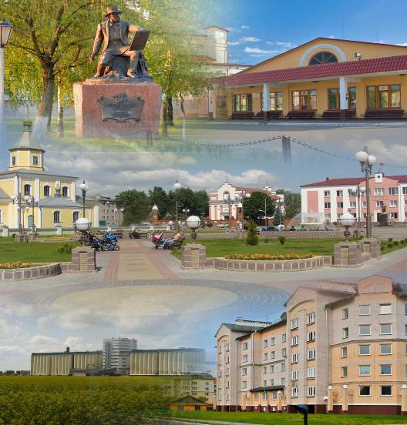

ИВАНОВСКИЙ РАЙОН

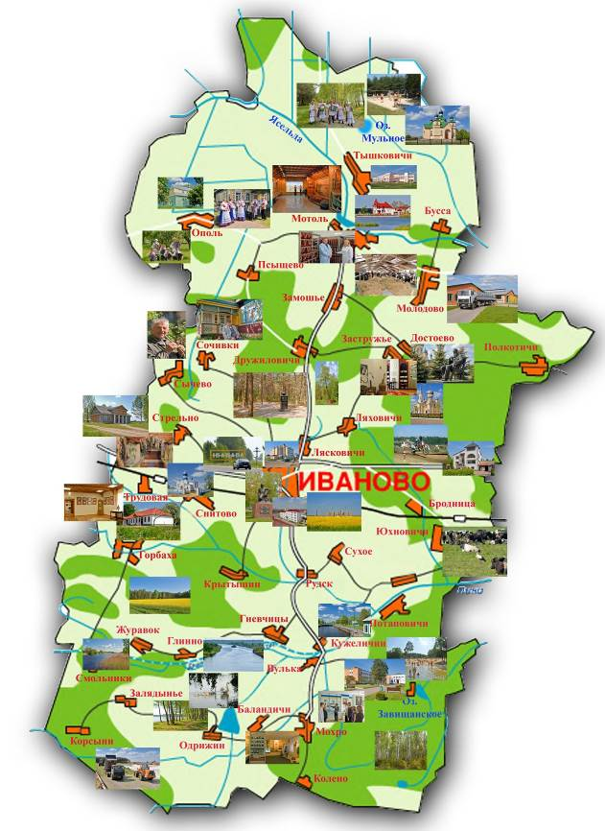

ИНВЕСТИЦИОННЫЙ ПАСПОРТ РЕГИОНА

История района
Ивановский район образован 15 января 1940 г. Административный центр – город Иваново (до 1939 г. использовалось название Янов Полесский).
Продолжительное время считалось, что история города началась в XV столетии с небольшой деревеньки Порхово, которую в 1465 году переименовали в Янов в честь Луцкого епископа Яна Ласковича (Ласовича). Однако, как выяснилось впоследствии, местечку приписывали чужую историю, которая касалась города Янов-Подлясский, расположенного на территории Польши.
До сих пор прошлое города Иваново (Янова) полно тайн и загадок. В разное время название города связывали с именами Яна Копотя, Яна Кароля Дольского, с грозой казаков - гетманом польным Янушем Радзивиллом, с первым владельцем брестских подкоморий Яном Шуйским. Новые версии продолжают рождаться, и в них фигурируют и праздник Ивана Купалы, и Святой Ян (Иоанн Креститель) и др.
Даты образования города также встречаются разные – от 1450 до 1663 гг. В книге «Города и районы Брестчины: история и современность. Ивановский район» (2017 г.) автор Горбацкий А.А. предполагает, что «условно можно принять середину XV в., т.е. 1450 г.»
В настоящее время поиски исследователей о первом упоминании Янова Полесского в письменных источниках продолжаются. По запросу Ивановского райисполкома ГНУ «Институт истории Национальной академии наук Беларуси» проведено предварительное исследование, которое показало отсутствие документально подтвержденных сведений. После отмены карантинных мероприятий в Польше, Литве, Украине, России планируется заключение договора с вышеуказанным научным учреждением об организации исторического исследования по специальной методике в архивах за пределами страны.

Административно-территориальное деление
В районе 10 сельсоветов, 102 сельских населенных пункта, из них 15 агрогородков.

Геральдика
Символика Ивановского района утверждена Указом Президента Республики Беларусь от 11 марта 2011 года № 101 «Об учреждении официальных геральдических символов административно-территориальных единиц Брестской области».


Герб города Иваново представляет собой варяжский щит, в голубом поле которого изображен серебряный храм, расположенный между рогами золотой подковы. Графически представляет собой изображение главного фасада Свято-Покровской церкви, расположенной на площади г. Иваново.
Флаг города Иваново представляет собой прямоугольное полотнище голубого цвета с соотношением сторон 1:2, в верхней древковой части которого изображен герб города Иваново.

Географическое положение
Ивановский район расположен в центре белорусского Полесья и занимает площадь 1,55 тыс. км² (6 % территории области).
Протяженность района с запада на восток составляет 26 км, с севера на юг – 60 км. На севере граничит с Березовским и Ивацевичским, на востоке – с Пинским, на западе – с Дрогичинским районами, на юге – с Волынской областью Украины. Населенные пункты Одрижинского и Мохровского сельсоветов района находятся в пограничной зоне, чем обусловлен особый режим посещения.
Район пересекают автомагистрали Кобрин – Гомель (М10), Иваново – граница Украины (Мохро) Р144, а также железная дорога Брест – Гомель.
Леса, в основном хвойные и березовые, занимают 29% территории района.
Протекают реки Ясельда, Неслуха, Самаранка, Пина, Пилиповка, Днепровско-Бугский канал. Имеется 11 озер – Окунинское, Завышанское, Белое, Песчаное, Мотольское и др.
На территории Бродницкого сельсовета расположен заказник Завышанский.

Характеристика отраслей экономики
Ведущей отраслью экономики района является сельское хозяйство. Район специализируется на производстве молока и мяса в животноводстве, в растениеводстве – на выращивании зерновых культур, маслосемян рапса, картофеля, сахарной свеклы и овощей.
Площадь сельскохозяйственных угодий – 72,1 тысяч гектаров, пахотных земель – 43,0 тысяч гектаров.
В состав агропромышленного комплекса входит 12 сельскохозяйственных организаций, осуществляют деятельность 32 крестьянских (фермерских) хозяйства.
В сельском хозяйстве занято 33% от общего количества граждан, занятых в экономике.
В структуре товарной продукции около 60 процентов занимает животноводство. На территории района расположены 37 молочно-товарных ферм, из них 24 с доильными залами с компьютерным управлением.
За последние пять лет производство молока увеличилось на 23%, средний удой на корову - более чем на 1200 кг и превысил семитысячный рубеж. По результатам республиканского мониторинга работы животноводческой отрасли по продуктивности коров Ивановский район занимает вторую позицию в области и 8 позицию среди 118 районов страны.
Внедряются современные технологии в растениеводстве: в ОАО «Агро-Мотоль» введен в эксплуатацию цех (линия) по сульфитации картофеля и овощей, внедряется технология производства семян элиты картофеля на основе микроклонального размножения.
На территории Ивановского района эффективно осуществляют свою деятельность такие промышленные предприятия как ОАО «Белсолод», ОАО «Мекосан», филиал райпо «Кооппром», ОАО «Ивановский райагросервис», Ивановское ЖКХ, филиал «Бродницкий спиртзавод» ОАО «Брестский ЛВЗ «Белалко» и производственный филиал ОАО «Савушкин продукт». Всего в промышленности Ивановского района занято 1530 человек.
Промышленную продукцию производят и частные предприятия: ПК «Мотоль», ООО «Еврокамень», ООО «Виндорпласт», ООО «Вимит», ООО «Агроинжиниринг» и другие.
Определяющим по многим направлениям не только в промышленности, но и в районе является ОАО «Белсолод».
За последние годы на предприятии реализованы дорогостоящие проекты по модернизации, что позволило удвоить объемы производства солода пивоваренного до 130 тысяч тонн в год. Предприятием полностью закрывается потребность внутреннего рынка республики в солоде пивоваренном и более 50 процентов ее поставляется на экспорт. Годовые объемы экспорта – это порядка 22 миллионов долларов США (75 процентов в районных объемах экспорта товаров)
Осваивает новые виды продукции и расширяют модельный ряд производимой сельскохозяйственной техники открытое акционерное общество «Мекосан».
Главной целью развития промышленного комплекса района является продолжение создания высокотехнологичного и конкурентоспособного промышленного производства.
Первоочередными задачами являются обеспечение устойчивого экономического роста, максимальное использование имеющегося потенциала, техническое перевооружение и модернизация производства, снижение затрат на производство продукции, обновление ассортимента, повышение качества продукции.
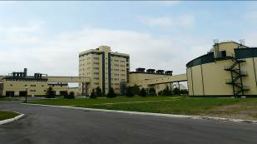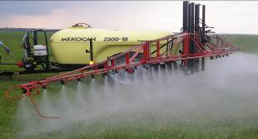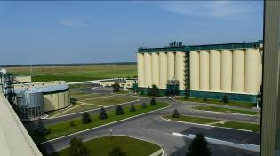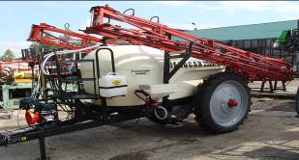
В районе всего 389 торговых объектов, из них 306 - это частные торговые объекты. Удельный вес частных предприятий в товарообороте района – более 70 процентов. В городе работает благоустроенный частный рынок на 365 торговых мест. Функционируют 17 сетевых магазинов.
Устойчивое социально-экономическое развитие района во многом зависит от уровня активности предпринимательства.
В районе сегодня осуществляют деятельность 152 микро и малые организации, 10 средних организаций, 702 индивидуальных предпринимателя. Сегодня в этой сфере работает около 4 –х тысяч трудоспособного населения (около 27 процентов от занятого в экономике района).
На долю малого и среднего предпринимательства района приходится до 10 процентов объемов промышленного производства, более 19 процентов в районном экспорте товаров, 18 процентов выручки от реализации товаров, работ, услуг, более 70 процентов в розничном товарообороте района, доля налоговых поступлений - 33 процента в консолидированном бюджете района.
Строительство
Строительный комплекс Ивановского района представлен такими организациями, как ДКУП по капитальному строительству «УКС Ивановского района», ГУСП «ПМК-12», ГУССП «Ивановская СПМК-7», филиал «ПМК № 61 г. Иваново» ОАО «Пинскводстрой», Частное унитарное предприятие «Янов-проект», ЧУП по оказанию услуг «Кулич», филиал Ивановское дорожное ремонтно-строительное управление № 139 КУП «Брестоблдорстрой».
Одним и главных приоритетов развития района является обеспечение населения жильем. Подтверждение тому – интенсивный рост жилой застройки в микрорайоне «Восточный» г. Иваново, а также развитие территорий усадебной застройки деревень Лясковичи, Рудск, Мотоль и г. Иваново.
В 2021 году необходимо обеспечить ввод в эксплуатацию порядка
11,0 тыс. кв. м жилья.
В настоящее время на территории района в соответствии
с Генеральным планом г. Иваново продолжаются строительно-монтажные работы многоквартирного жилого дома в микрорайоне «Восточный»
по ГП № 14 г. Иваново.
В 2021 году планируется завершить строительство многофункционального спортивного комплекса.
В программу строительства жилья на 2021 год включены два одноквартирных жилых дома в аг. Мотоль, один одноквартирный жилой дом в аг. Горбаха.
В производственной сфере основные проекты, планируются к реализации в 2021 году ОАО «Белсолод»:
-строительство блочно-модульной водонагревательной котельной на отходах производства солода (разработка проектно-сметной документации);
- расширение технологических возможностей отделения карамельных и цветных солодов (1-й этап);
- организация отгрузки солода в морские контейнера на базе здания железнодорожного приема (3 этапа).
Также в текущем году сельскохозяйственными организациями района планируется реализация двух инвестиционных проектов по реконструкции молочно-товарных ферм в ОАО «Снитово-Агро» и ОАО «Агро-Мотоль» за счет средств директивного кредитования.
Кроме того, ОАО «Тышковичи-Агро» ведется работа по подготовке документации для принятия участия в конкурсе по отбору проектов по строительству молочно-товарных ферм, объявленном ОАО «Банк развития Республики Беларусь».
В 2021 году планируется строительство станций обезжелезивания в аг. Рудск, дер. Ляховичи, Мохро.
ОАО «Савушкин продукт» будут продолжены работы по строительству локальных очистных сооружений.
РУЭСП «Днепро-Бугский водный путь» продолжит работы по объектам «Реконструкция сооружений восточного склона Днепро-Бугского канала. Гидроузел № 2 "Переруб" и Гидроузел № 4 ”Овзичи“ Ивановского района Брестской области».

Социальная сфера
Образование
В систему образования района входит 47 учреждений, в том числе 24 учреждения общего среднего образования, 17 учреждений дошкольного образования.
В целях обеспеченности доступности дошкольного образования в г. Иваново планируется строительство встроено-пристроенного детского сада в жилом доме в микрорайоне «Восточный».
Планируется продолжить работу по развитию робототехники в учреждениях образования района, в том числе открытие STEAM-класса на базе ГУО «Средняя школа № 2 г. Иваново».

Здравоохранение
Мощность амбулаторно–поликлинических учреждений в районе составляет 1118 посещений в смену. В районе функционирует ЦРБ на 450 посещений, 14 амбулаторий врача общей практики на 568 посещений в смену, 1 участковая больница, 1 больница сестринского ухода и 19 ФАПов.
Общая мощность стационарных учреждений района составляет 311 коек круглосуточного пребывания. Суммарная коечная мощность центральной районной больницы составляет 251 койку.
Укомплектованность участковой службы района (все врачи общей практики): по занятым должностям составляет 95,3% по физическим лицам -82,2 %.
Укомплектованность участковыми педиатрами в районе: по занятым должностям- 75,8%, по физическим лицам -55,2%.
Укомплектованность врачами в поликлинике для обслуживания взрослого населения по занятым должностям составляет 91,1%, для детского населения – 78,8%.
Укомплектованность врачам общей практики в поликлиниках района составила 100%, организована работа 9 команд, включающих врачей обшей практики, помощников врачей и медицинских сестер.

Социальная защита населения
В районе работает ГУ «Ивановский территориальный центр социального обслуживания населения» (далее - центр), в структуре которого функционируют 5 отделений, организованных по основным видам деятельности, оказывая населению комплекс услуг.
Получателями социальных услуг в форме социального обслуживания на дому являются 756 человек. 19 нетрудоспособным гражданам и инвалидам 1 группы, полностью утратившим способность
к самообслуживанию и передвижению, оказываются услуги сиделки,
8 – услуги в форме «санаторий на дому», 11 семьям, воспитывающим детей, услуги няни.
Для граждан пожилого возраста функционируют 4 «замещающих семьи», 3 «приемных семьи», 11 «гостевых семей», 27 «патронатных семей» и 5 «домов зимовки».

Культура
Сеть учреждений культуры состоит из 21 клубного учреждения, 19 библиотек, 7 школ искусств, 2 музейных учреждений.
В отрасли работает 404 человека, из них 57 – руководители, 260 – специалисты.
На базе учреждений культуры функционируют 26 коллективов любительского творчества, которым присвоено почетное звание «Заслуженный любительский коллектив Республики Беларусь», «народный» и «образцовый».
В учреждениях дополнительного образования в сфере культуры занимается 1058 учащихся (11 отделений).
Более 10 лет в районе действует единственная в Республике Беларусь школа бондарства (97 учащихся).
Успешно осуществляют деятельность районный музейный комплекс Н.Орды и картинная галерея А.Кузьмича, Мотольский музей народного творчества и его филиалы - музей археологии «Нашы карані» и «Дом травника» в дер. Стрельно.
На территории района расположено 19 объектов, включенных в Государственный список историко-культурных ценностей Республики Беларусь, из них 13 памятников архитектуры, 5 памятников археологии и 1 нематериальное проявление творчества человека (обрядовое действие «Вясельная каравайная традыцыя»).
Проводятся ремонтно-реставрационные работы (реставрация купола здания) на объекте «Каплица», являющемся памятником архитектуры национального значения и единственным сохранившимся сооружением бывшего усадебно-паркового ансамбля рода Скирмунтов.
Завершена реализация культурного проекта по восстановлению родового имения Н.Орды в урочище Красный Двор.

Спорт
Работа по развитию физической культуры и спорта в районе осуществляется государственным учреждением «Ивановский районный физкультурно-спортивный клуб», государственным учебно-спортивным учреждением «Ивановская детско-юношеская спортивная школа» и учреждением «Мотольская специализированная детско-юношеская школа олимпийского резерва».
Физкультурно - спортивные учреждения располагают 2-мя спортивными залами, городским стадионом на 1300 посадочных мест, 2-мя футбольными полями с трибунами (аг. Мотоль, городской парк г. Иваново), 3-мя тренажерными залами, 3-мя приспособленными помещениями для занятий физической культурой и спортом, 2-мя бассейнами (1 нестандартный, 1 плавательный мини-бассейн, работающие в отопительный сезон).

Туризм
Туристическую деятельность в районе осуществляют «Ивановская районная организационная структура» республиканского государственно-общественного объединения «Белорусское общество охотников и рыболовов», ГУО «Ивановский районный центр детско-юношеского туризма и краеведения», ГУ «Ивановский районный физкультурно-спортивный клуб».
Оздоровительный туризм профилирует филиал «Санаторий «Алеся» ОАО «Санаторно-курортная организация «Брестагроздравница» (на 260 койко-мест).
На территории района деятельность в сфере агроэкотуризма осуществляют 19 агроусадьб.
Туроператорами разработаны более 10 маршрутов по району общей протяженностью около 500 км.
Привлекают туристов брендовые мероприятия: Международный кулинарный фестиваль «Мотальскія прысмакі», фестиваль регионального фольклора «Фольклор без границ», фестиваль водного туризма «Мотольская регата», слет любителей водного туризма «Днепро-Бугская эстафета».
В 2021 г. запланировано проведение первого международного вело-фестиваля «Янаўскі ровар».

Район интересен
Деревня Вороцевичи Ивановского района – родина известного в Европе композитора, теоретика музыки, пианиста и художника Наполеона Орды. В 1997 г. в г. Иваново открыт единственный в Европе памятник Н. Орде, в 2002 г. – памятный знак на месте его захоронения, в 2007 г. открыта первая очередь районного музейного комплекса Н.Орды в дер. Вороцевичи. Завершена реализация культурного проекта по восстановлению родового имения Н.Орды в урочище Красный Двор.
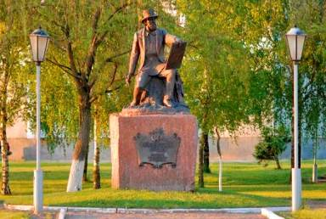

С агрогородком Достоево связано имя великого русского писателя Ф. М. Достоевского. В местной школе с 1982 года работает литературно-краеведческий музей Ф. М. Достоевского, которому в 2004 г. присвоено звание «Народный». В 1995 г. на территории Достоевской средней школы установлен памятник Ф. М. Достоевскому.
Современными учеными найдено 10 пунктов Русско-Скандинавской дуги меридиана – Дуги Струве, из них 3 – в Ивановском районе, которые внесены в Список всемирного наследия ЮНЕСКО. Под эгидой ЮНЕСКО установлены памятные знаки и другие малые архитектурные формы в 3-х деревнях Ивановского района.
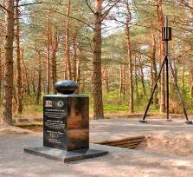

В Ивановском районе расположена мототрасса (Ивановский центр экстремальных видов спорта), где проводятся международные соревнования по мотоспорту.
Аггородок Мотоль - родина первого президента Израиля Хаима Вейцмана.
В аг. Мотоль с августа 2008 года проводится международный праздник-конкурс блюд белорусской народной кухни кулинарный фест «Мотальскiя прысмакi», на котором оценена уникальная мотольская мясная и рыбная продукция.
В аг. Молодово развивали свое производство первые предприниматели на Беларуси – Скирмунты.
С районом связаны имена таких выдающихся людей как композитор Огинский и российский писатель Панферов.
Ивановщина привлекает красотой и богатством своей флоры и фауны. В 1995 г. создан Завищанский заповедник, который расположен на территории Ивановского района. Площадь – 1295 га. Является биологическим заказником.
На территории района расположен санаторий «Алеся». Номерной фонд санатория составляет 260 койко-мест.
Здравница специализируется на лечении болезней
сердечно-сосудистой системы, органов дыхания, опорно-двигательного аппарата и нервной системы. Лечебная база включает диагностические и широкий перечень лечебных кабинетов. Санаторий предоставляет эффективное лечение, обеспечивая шестидневный отпуск процедур в неделю.

ИНВЕСТИЦИОННОЕ ПРЕДЛОЖЕНИЕ 1

- Общие сведения о проекте
- Название проекта: «Создание туристического продукта на базе усадебного дома Наполеона Орды»
- Отраслевая принадлежность проекта: Социальная сфера
- Место реализации проекта: Брестская область Ивановский район дер.Вороцевичи__________________________________________________
- Описание проекта (суть инвестиционного проекта, предпосылки, задачи, что ожидается от инвестора, почему проект может его заинтересовать)
Усадебный дом Наполеона Орды (входит в состав Районного музейного комплекса имени Наполеона Орды) предполагает стать главным объектом туристического маршрута Ивановского района.
Ежегодная посещаемость музейного комплекса составляет более 10 000 человек в год.
Планируется, что будет создана постоянная экспозиция усадебного дома Н.Орды. Часть помещений усадебного дома будут приспособлены под парадный зал для организации балов, библиотеку художника и композитора, гостиную и др. Другая часть – под административные помещения.
Для комфортного пребывания посетителей планируется, что инвестором будет:
арендовано 2-4 помещения;
обустроен внутренний интерьер с сохранением атмосферы быта второй половины 18 века – первой половины 19 века;
представлены услуги по общественному питанию.
Объект находится в 1,5 км. от деревни Вороцевичи, рядом лесной массив, водоем.
- Степень готовности проекта (наличие бизнес-плана, ТЭО, проведение маркетинговых исследований или других форм, свидетельствующих о подготовке проекта):
Разработана предварительная концепция постоянной экспозиции усадебного дома Наполеона Орды
- Сведения об инициаторе проекта
- Полное наименование организации: Отдел культуры Ивановского районного исполнительного комитета.
- Дата регистрации организации: 01.07.2013
- Распределение уставного фонда в долях, %:
Юридические лица: | Доля, %
- государственной формы собственности (доля государства) | 100
- частной формы собственности
Физические лица
- Характеристика рынков планируемой к выпуску продукции
- Характеристика намечаемой к выпуску продукции:
наименование и описание продукции:
________________________________________________________________ ________________________________________________________________ ________________________________________________________________
основные потребители: ______________________________________ ________________________________________________________________ ________________________________________________________________.
Основные конкуренты - ______________________________________ ________________________________________________________________ ______________________________________________________________
- Характеристика внутреннего рынка
- текущий объем рынка (за последний отчетный период): __ %
- планируемая доля внутреннего рынка: ___ %
- стратегия работы на внутреннем рынке:
более низкие цены
более высокое качество
более привлекательный сервис
государственная поддержка (защита от импорта, гарантированные государственные закупки и иная поддержка)
иное (указать)
- государственное регулирование (регулирование цен, лицензирование деятельности и т.д.): нет
- прочее (указать): Место для ввода текста
- Характеристика внешних рынков
1. предполагаемое распределение объема продаж по основным регионам, %:
Страны EAЭС | в т.ч. рынок РБ | Страны ЕС | Иные страны

Имеется ли у компании опыт экспорта в указанные страны:
да; нет
Экспортируются ли иными производителями РБ данные товары на основные целевые рынки продукта (-ов):
да; нет
- Описание имеющейся инфраструктуры
Ж/д и автотранспортный доступ:
собственная ж/д ветка
 ветка БелЖД (расстояние от участка, км): 9 км.
 общереспубликанские автомобильные дороги (расстояние в км): 7 км.
________________________________________________________________
________________________________________________________________
________________________________________________________________
другие дороги с усовершенствованным покрытием (расстояние в км):
Наличие коммуникаций:
 электросеть
 водопровод
газопровод
Земельный участок и производственные площади:
 наличие земельного участка (площадь: 0.11 га., назначение: социально-культурное)
 наличие строений (площадь: 0,068 га., назначение: использование производственных мощностей краткое описание: : социально-культурное)
Прочая инфраструктура:
склады хранения, логистические терминалы (площадь: __ га., описание: ________________________________________________________________)
возможность дальнейшего расширения производства и установки дополнительных мощностей
возможность создания необходимой инфраструктуры за счет средств бюджета
иная (указать)
- Ключевые преимущества проекта
Описание каждого кратко:
 развитый бренд (Зеленый маршрут "Яновское кольцо")
профильный персонал
сеть поставок сырья и комплектующих
товаропроводящая сеть
гарантированные объемы заказов
наличие действующих патентов, лицензий, разрешений
наличие льгот при реализации проекта
основные партнеры ГППСУП «Объединение «Брестоблсельстрой»
иные (указать):
- Финансирование проекта
A. Общие инвестиционные затраты по проекту, всего: 0,008 млн. долл. США
B. Источники формирования инвестиционных ресурсов, 0,008
Выберите элемент:
 | Источник | Сумма средств
 | Собственные средства
 | Средства инвестора | 0,008
 | Государственная поддержка
 | Гранты
 | Долгосрочные кредиты
 | Краткосрочные кредиты
 | Прочие(указать):
Итого по проекту: |  | 0,008
С. Направления использования инвестиционных ресурсов:
исследования и разработки
 создание инфраструктуры
строительство
приобретение недвижимости
закупка оборудования, технологий, лицензий
подготовка производства
пополнение оборотных средств
другое (указать): продажа акций, прямые инвестиции
Форма участия инвестора в проекте:
Формы участия инвестора в проекте |  | Доля инвестора в уставном капитале при реализации планируемой формы участия, %
 | Внесение вклада в уставный фонд нового предприятия
 | Приобретение пакета акций (доли в уставном фонде) существующего предприятия
 | Приобретение предприятия как имущественного комплекса
 | Дополнительная эмиссия акций для продажи инвестору
 | Прочие (указать):
 | Финансирование мероприятий по обустройству исторического интерьера комнат | 100
 | Ежемесячная оплата аренды помещений | 100

- Контактная информация ответственного на предприятии
Ответственный исполнитель (ФИО, должность): Бородинчик Валентина Андреевна – начальник отдела культуры Ивановского районного исполнительного комитета.
Телефон раб.: 80165228084 Факс: 80165228081
E-mail: ok@ivanovo-kultura.of.by

Инвестиционная идея 1
Название идеи: Создание производства питьевой воды на базе производственного участка Ивановского райпо.
Отраслевая принадлежность идеи: Ивановское райпо
Место реализации идеи: на базе производственного участка Ивановского райпо «Марыля».
Описание идеи (суть инвестиционного проекта, предпосылки, задачи, что ожидается от инвестора, почему проект может его заинтересовать)
Производство воды питьевой в целях увеличения объемов производства, расширения ассортимента выпускаемой продукции, занятости населения, обеспечения населения района и области очищенной питьевой водой.
Степень готовности идеи (наличие бизнес-плана, ТЭО, проведение маркетинговых исследований или других форм, свидетельствующих о подготовке проекта ((с обязательным указанием даты разработки)):
Правлением райпо рассматривается данная идея при возможности вложения дополнительных средств и наличием рынков сбыта.

Инвестиционная идея 2
Название идеи: Полигон твердых бытовых отходов для г. Иваново Брестской области. Корректировка III очереди.
Отраслевая принадлежность идеи: Жилищно-коммунальное хозяйство
Место реализации идеи: Брестская область, г. Иваново, ул. Строителей, 9
Описание идеи (суть инвестиционного проекта, предпосылки, задачи, что ожидается от инвестора, почему проект может его заинтересовать)
Реализация данного проекта решает вопрос увеличения площадей карт для утилизации и захоронения твердых коммунальных отходов г. Иваново и близлежащих сельских населенных пунктов в радиусе 15 км от районного центра. Устройство гидроизоляционного основания третьей карты позволит минимизировать влияние полигона на загрязнение почвы и грунтовых вод. Будет способствовать улучшению охраны окружающей среды Полесского региона. Улучшит условия труда работников.

Степень готовности идеи (наличие бизнес-плана, ТЭО, проведение маркетинговых исследований или других форм, свидетельствующих о подготовке проекта ((с обязательным указанием даты разработки)):
имеется проектно-сметная документация

